【例8-34】创建一个含游标的存储过程用来查找读者的最爱读的图书。请根据borrow表中的借书记录，查找出被读者借的次数最多的五种图书，最终输出这几本图书的图书编号、书名、作者、是否在架以及被借次数。在命令行窗口中输入如下命令：

delimiter $$

create procedure pr_loveBook()

begin

declare v_bookno char(4);

declare v_sum int(4);

declare done int DEFAULT false;

declare cu_lovebook cursor for

select bookNo,count(*) from borrow group by bookNo order by count(*) desc limit 5;

declare continue handler for NOT FOUND set done=true;

open cu_lovebook;

read_loop:loop

fetch cu_lovebook into v_bookno,v_sum;

if done then leave read_loop;

end if;

select bookno,bookname,author,onshelf,v_sum from book where bookno= v_bookno;

end loop;

close cu_lovebook;

end$$

delimiter ;

最后调用存储过程来查找读者的最爱读的五种图书，在命令行窗口中输入如下命令，调用游标后的显示结果如图8-35所示。

call pr_loveBook();

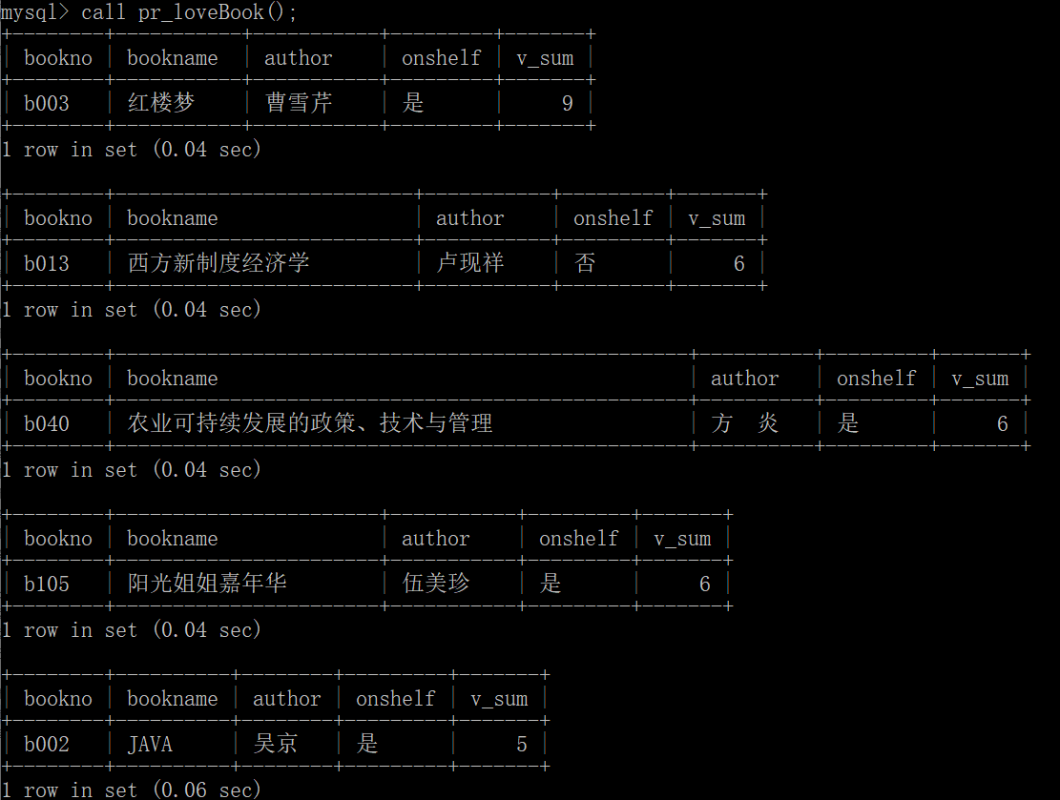

图8-35调用游标显示的结果

可见使用游标创建存储过程查询最喜爱的五本图书成功。